不合格销毁登记存单
2023年4月7日惠州市博罗县杨村市场钟伟英蔬菜A22档口青辣椒样品检测出水胺硫磷项目不合格。《食用农产品快检结果告知书》（编号：BLYC-202304070002）及不合格食用农送达《广东省食用农产品批发（零售）市场产品记录登记表》，并告知当事人快速检测的青辣椒样品检测出水胺硫磷，判读结果为“不合格”。
当事人陈述对快检结果无异议，采取销毁措施，确认上述青辣椒购进4.5kg，销毁1.8kg。
1.告知当事人不合原因
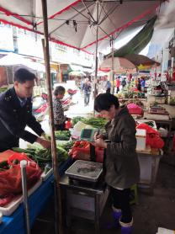
2.销毁前
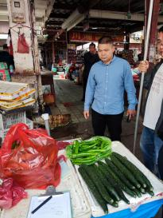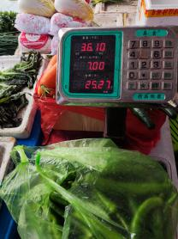

3.经营者签名确认
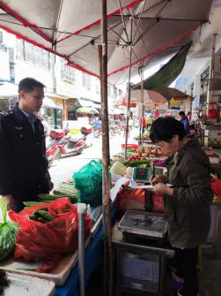
4.销毁过程
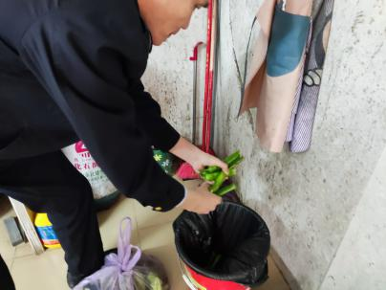

5.销毁后
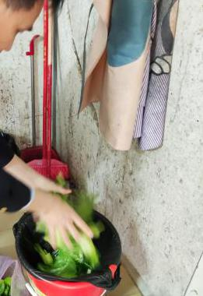

6.监督人及销毁人签名
